КГБ ПОУ «Благовещенский профессиональный лицей» («БПЛ») | Система менеджмента качества.  Организационно-правовая документация  Комиссия по урегулированию споров между участниками образовательных отношений | Шифр документа  01-01/06 | СМК  ОПД П  28.08.2014
 |  | Страница 1 из 5
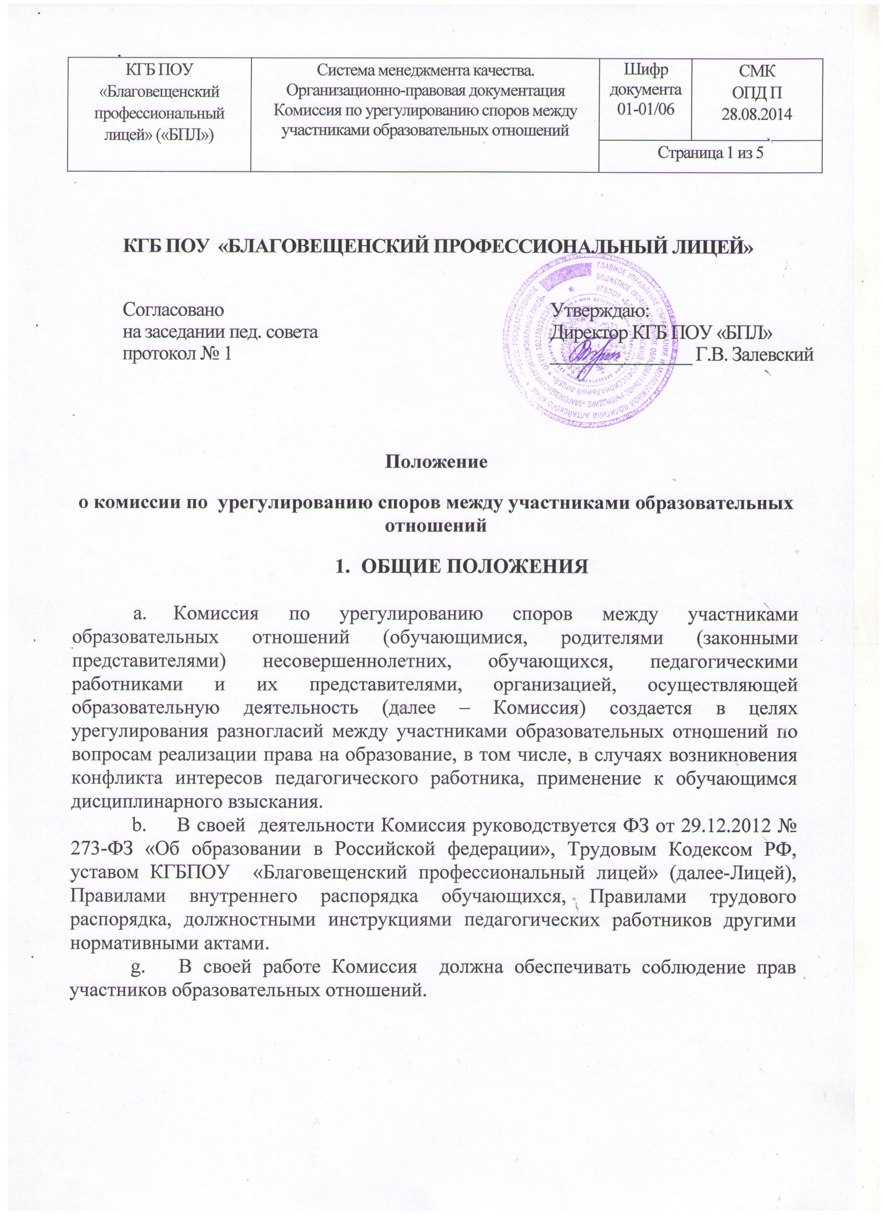

КГБ ПОУ «БЛАГОВЕЩЕНСКИЙ ПРОФЕССИОНАЛЬНЫЙ ЛИЦЕЙ»

Согласовано  на заседании пед. совета  протокол № 1 | Утверждаю:  Директор КГБ ПОУ «БПЛ»  _______________ Г.В. Залевский

Положение
о комиссии по урегулированию споров между участниками образовательных отношений
- ОБЩИЕ ПОЛОЖЕНИЯ

  - Комиссия по урегулированию споров между участниками образовательных отношений (обучающимися, родителями (законными представителями) несовершеннолетних, обучающихся, педагогическими работниками и их представителями, организацией, осуществляющей образовательную деятельность (далее – Комиссия) создается в целях урегулирования разногласий между участниками образовательных отношений по вопросам реализации права на образование, в том числе, в случаях возникновения конфликта интересов педагогического работника, применение к обучающимся дисциплинарного взыскания.
  - В своей деятельности Комиссия руководствуется ФЗ от 29.12.2012 № 273-ФЗ «Об образовании в Российской федерации», Трудовым Кодексом РФ, уставом КГБПОУ «Благовещенский профессиональный лицей» (далее-Лицей), Правилами внутреннего распорядка обучающихся, Правилами трудового распорядка, должностными инструкциями педагогических работников другими нормативными актами.
g. В своей работе Комиссия должна обеспечивать соблюдение прав участников образовательных отношений.

КГБ ПОУ «Благовещенский профессиональный лицей» («БПЛ») | Система менеджмента качества.  Организационно-правовая документация  Комиссия по урегулированию споров между участниками образовательных отношений | Шифр документа  01-01/06 | СМК  ОПД П  28.08.2014
 |  | Страница 2 из 5
- ПОРЯДОК СОЗДАНИЯ КОМИССИИИ.
2.1 Комиссия создается из равного числа (по 2 человека) представителей совершеннолетних обучающихся, родителей или других законных представителей несовершеннолетних обучающихся, педагогических работников Лицея.
2.2. Избранными в состав Комиссии от совершеннолетних обучающихся считаются кандидатуры, получившие большинство голосов на Совете обучающихся
2.3 Избранными в состав Комиссии от педагогических работников КГБПОУ «Благовещенский профессиональный лицей» считаются кандидатуры, получившие большинство голосов на Педагогическом совете
2.4 Избранными в состав Комиссии от родителей или других законных представителей несовершеннолетних обучающихся считаются кандидатуры, получившие большинство голосов на общем родительском собрании.

2.5 Утверждение членов Комиссии и назначение ее председателя оформляются приказом директора Лицея.
Комиссия из своего состава избирает председателя, заместителя председателя и секретаря.

2.6 Срок полномочий Комиссии 2 года.

2.7 Долгосрочное прекращение полномочий члена Комиссии осуществляется:
- На основании личного заявления члена Комиссии об исключении из его состава;
- По требованию не менее 2/3 членов Комиссии, выраженному в письменной форме;
- В случае отчисления из Лицея обучающегося, являющегося членом Комиссии;
- В случае отчисления из Лицея обучающегося, родителем которого является член Комиссии;
- В случае увольнения педагогического работника, члена комиссии.
2.8. в случае досрочного прекращения полномочий члена Комиссии в ее состав избирается новый представитель от соответствующей категории участников образовательного процесса.

3. ОРГАНИЗАЦИЯ РАБОТЫ КОМИССИИ
3.1 Комиссия собирается в случае возникновения конфликтной ситуации, если стороны самостоятельно не урегулировали разногласия, или обращения в комиссию одним из участников конфликтной ситуации (его представителем).
КГБ ПОУ «Благовещенский профессиональный лицей» («БПЛ») | Система менеджмента качества.  Организационно-правовая документация  Комиссия по урегулированию споров между участниками образовательных отношений | Шифр документа  01-01/06 | СМК  ОПД П  28.08.2014
 |  | Страница 3 из 5
3.2. Заявитель может обратиться в Комиссию в случае возникновения конфликтной ситуации и нарушения его прав. Заявление подается в письменной форме.
3.3. Комиссия в соответствии с полученным заявлением, заслушав мнения обеих сторон, принимает решение об урегулировании конфликтной ситуации.
3.4. Конфликтная ситуация рассматривается в присутствии заявителя и ответчика. Неявка данных лиц на заседание Комиссии не является препятствием для рассмотрения обращения по существу. Комиссия имеет право вызывать на заседания свидетелей конфликта, приглашать
специалистов, если они не являются членами комиссии, запрашивать дополнительную документацию, материалы для изучения вопроса.
3.5. Администрация Лицея создает условия для работы Комиссии, предоставляет кабинет, необходимые материалы, средства связи и др.
3.6. Работа Комиссии оформляется протоколами, которые подписываются председателем комиссии (в случае его отсутствия заместителем председателя) и секретарем. Протокол хранится в Лицеи в течение 3 лет.
3.7. Решение Комиссии принимаются простым большинством при наличии не менее 2/3 состава открытым голосованием.
3.8. В случае если член Комиссии является одной из сторон конфликтной ситуации, то он не принимает участия в работе Комиссии
3.9. Рассмотрение заявления должно быть проведено в 10 – дневный срок со дня подачи заявления
3.10. По требованию заявителя решение Комиссии может быть выдано ему в письменном виде.

КГБ ПОУ «Благовещенский профессиональный лицей» («БПЛ») | Система менеджмента качества.  Организационно-правовая документация  Комиссия по урегулированию споров между участниками образовательных отношений | Шифр документа  01-01/06 | СМК  ОПД П  28.08.2014
 |  | Страница 4 из 5
3.11.В случае установления фактов нарушения прав участников образовательных отношений, Комиссия принимает решение, направленное на восстановление нарушенных прав. Решение Комиссии является обязательным для всех участников образовательных отношений и подлежит исполнению в сроки, предусмотренные указанным решением.

3.12. Решение Комиссии может быть обжаловано в установленные законодательством РФ порядке.

4. ПРАВА И ОБЯЗАННОСТИ ЧЛЕНОВ КОМИССИИ
4.1. Члены Комиссии имеют право на получение необходимых консультаций различных специалистов и учреждений по вопросам, относящимся к компетенции Комиссии.
4.2. Члены Комиссии имеют право принимать к рассмотрению заявления любого участника образовательных отношений.
4.3. Члены имеют право рекомендовать приостанавливать или отменять раннее принятое решение на основании проведенного изучения при согласии конфликтующих сторон.
4.4. Члены Комиссии имеют право рекомендовать внесение изменений в локальные акты КГБПОУ «Благовещенский профессиональный лицей» с целью расширения прав участников образовательного процесса и во избежание конфликтных ситуаций.
4.5. Члены Комиссии обязаны руководствоваться в своей деятельности положениями правовых нормативных актов федерального, краевого, лицейного уровней и обеспечивать соблюдение прав участников образовательных отношений.
4.6. Члены Комиссии должны осуществлять контроль за исполнением принятого решения.
4.7. Все члены Комиссии работают на общественных началах.

КГБ ПОУ «Благовещенский профессиональный лицей» («БПЛ») | Система менеджмента качества.  Организационно-правовая документация  Комиссия по урегулированию споров между участниками образовательных отношений | Шифр документа  01-01/06 | СМК  ОПД П  28.08.2014
 |  | Страница 5 из 5

ЛИСТ СОГЛАСОВАНИЙ

СОГЛАСОВАНО:

Зам. директора по УПР ________________ Р.И.Бобченко
«__»________ 2014г.
Зам. директора по УВР _________________ Л.В. Петренко
«__»________ 2014г.
Зам. директора по ООД _________________ Т.В. Никулина
«__»________ 2014г.

ЛИСТ ВНЕСЕНИЯ ИЗМЕНЕНИЙ

Номер  изменения | Дата внесения  изменения | Кем утверждено | Примечание

